梯形（基础）
责编：杜少波
【学习目标】
1．理解梯形的有关概念，理解直角梯形和等腰梯形的概念．
2．掌握等腰梯形的性质和判定．
3．初步掌握研究梯形问题时添加辅助线的方法，使问题进行转化．
4. 熟练运用所学的知识解决梯形问题．
5. 掌握三角形，梯形的中位线定理.
【要点梳理】
知识点一、梯形的概念
一组对边平行，另一组对边不平行的四边形叫梯形. 在梯形中，平行的两边叫做梯形的底，较短的底叫做上底，较长的底叫做下底，不平行的两边叫做梯形的腰，夹在两底之间的垂线段叫做梯形的高，一腰和底的夹角叫做底角.
要点诠释：（1）定义需要满足三个条件：①四边形；②一组对边平行；③另一组对边不平行.
（2）有一组对边平行的四边形有可能是平行四边形或梯形，关键在于另一组对边的位置或者数量关系的不同.梯形只有一组对边平行，而平行四边形两组对边都平行；平行四边形中平行的边必相等，梯形中平行的一组对边必不相等.
（3）在识别梯形的两底时，不能仅由两底所处的位置决定，而是由两底的长度来决定梯形的上、下底.
知识点二、等腰梯形的定义及性质
1.定义：两腰相等的梯形叫等腰梯形.
2.性质：（1）等腰梯形同一个底上的两个内角相等.
（2）等腰梯形的两条对角线相等.
要点诠释：（1）等腰梯形是特殊的梯形，它具有梯形的所有性质.
（2）由等腰梯形的定义可知：等腰相等，两底平行.
（3）等腰梯形同一底上的两个角相等，这是等腰梯形的重要性质，不仅是“下底角”相等，两个“上底角”也是相等的.
知识点三、等腰梯形的判定
1.用定义判定：两腰相等的梯形是等腰梯形.
2.判定定理：（1）同一底边上两个内角相等的梯形是等腰梯形.
（2）对角线相等的梯形是等腰梯形.
知识点四、辅助线
梯形问题常常是通过作辅助线转化为特殊的平行四边形及三角形问题加以研究，一些常用的辅助线做法是：
 | 方法 | 作法 | 图形 | 目的
平  移 | 平移一腰 | 过一顶点作一腰的平行线 | 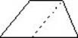 | 分解成一个平行四边形和一个三角形
平  移 | 平移一腰 | 过一腰中点作另一腰的平行线 | 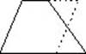 | 构造出一个平行四边形和一对全等的三角形
平  移 | 平移对角线 | 过一顶点作一条对角线的平行线 | 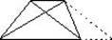 | 构造出平行四边形和一个面积与梯形相等的三角形
作高 |  | 过一底边的端点作另一底边的垂线 | 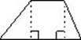 | 构造出一个矩形和两个直角三角形；特别对于等腰梯形，两个直角三角形全等
延  长 | 延长两腰 | 延长梯形的两腰使其交于一点 | 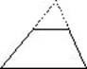 | 构成两个形状相同的三角形
延  长 | 延长顶点和一腰中点的连线 | 连接一顶点和一腰的中点并延长与底边相交 | 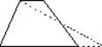 | 构造一对全等的三角形，将梯形作等积变换
知识点五、三角形、梯形的中位线
联结三角形两边中点的线段叫做三角形的中位线.
三角形中位线定理：三角形的中位线平行于三角形的第三边，且等于第三边的一半.
联结梯形两腰中点的线段叫梯形的中位线.
梯形的中位线定理：梯形的中位线平行于两底，并且等于两底和的一半.

【典型例题】

类型一、梯形的计算
1、已知：如图，在梯形ABCD中，AD//BC，AB＝DC＝AD＝2，BC＝4.
求∠B的度数及AC的长.
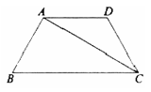
【答案与解析】
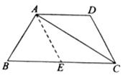
解：过A点作AE∥DC交BC于点E．
∵ AD∥BC，
∴ 四边形AECD是平行四边形．
∴ AD＝EC，AE＝DC．
∵ AB＝DC＝AD＝2，BC＝4，
∴ AE＝BE＝EC＝AB．
可证 △BAC是直角三角形，△ABE是等边三角形．
∴ ∠BAC＝90°，∠B＝60°．
在Rt△ABC中，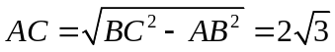．
∴ ∠B＝60°，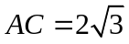．
【总结升华】平移一腰，把梯形分成一个平行四边形和三角形.
举一反三：
【变式】如图所示，已知四边形ABCD是梯形，AD∥BC，∠A＝90°，BC＝BD，CE⊥BD，垂足为E．
(1)求证：△ABD≌△ECB；
(2)若∠DBC＝50°，求∠DCE的度数．
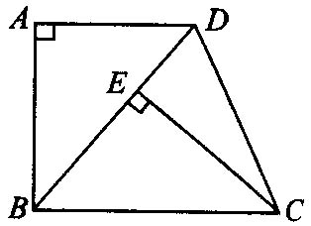
【答案】
证明：(1)∵ AD∥BC，
∴ ∠ADB＝∠EBC．
又∵ CE⊥BD，∠A＝90°，
∴ ∠A＝∠CEB．
在△ABD和△ECB中，
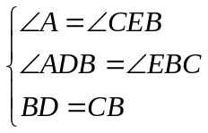
∴ △ABD≌△ECB．
(2)∵ ∠DBC＝50°，BC＝BD，∴ ∠BCD＝65°．
又∵ ∠BEC＝90°，∴ ∠BCE＝40°．
∴ ∠DCE＝∠BCD－∠BCE＝25°．
2、如图所示，等腰梯形ABCD中，AD∥BC，AB＝CD，对角线AC⊥BD，AD＝4，BC＝10，求梯形的面积．
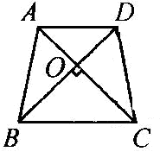
【思路点拨】题目中有对角线互相垂直的条件，可通过平行移动对角线的方法，将两条对角线集中到一个直角三角形中，利用这个条件求出高．
【答案与解析】
解：如图所示，过D作DF∥AC交BC的延长线于F，作DE⊥BC于E，
∴ 四边形ACFD为平行四边形，∴ DF＝AC，CF＝AD＝4．
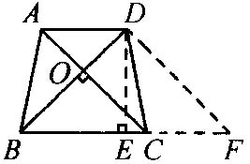
∵ AC⊥BD，AC∥DF，
∴ ∠BDF＝∠BOC＝90°．
∵ ABCD是等腰梯形
∴ AC＝BD，∴ BD＝DF．
∴ BF＝BC＋CF＝14，∴ DE＝BF＝7．
∴ 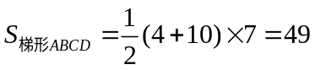．
【总结升华】作对角线的平行线（平移对角线），将上底平移与下底拼接在一起构造两底之和，把梯形转化成平行四边形是常见的辅助线方法．

举一反三：
【变式】（2015春•衡南县期末）如图，在等腰梯形ABCD中，AB∥CD，AD=BC，将△ACD沿对角线AC翻折后，点D恰好与边AB的中点M重合；
（1）求证；四边形AMCD为菱形；
（2）求证：AC⊥BC；
（3）当AB=4时，求梯形ABCD的面积．
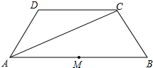
【答案】
解：（1）如（1）题图，连接MC，
∵AB∥CD，
∴∠DCA=∠BAC，
∵∠DAC=∠BAC，∠DCA=∠MCA，
∴∠DAC=∠MCA，
∴AD∥MC，
∴四边形AMCD是平行四边形，
∴AM=CD，
∵△ACD沿对角线AC翻折后，点D恰好与边AB的中点M重合，
∴DC=MC，
∴AM=MC，
∴▱AMCD是菱形；
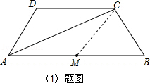
（2）由（1）证得AM=CM
∵点M是AB的中点，
∴AM=BM，
∴AM=MC=BM，
∴∠ACB=90°，
∴AC⊥BC；
（3）如（2）题图，由（1）得四边形AMCD是平行四边形，
∴AD=MC，
∵AD=BC，
∴MC=BC，
∴△BCM是等边三角形，
∵AB=4，
∴BC=BM=AB=2，
过点C作CE⊥MB，垂足为E，
则BE=MB=1，
由勾股定理得，CE===，
∴梯形ABCD的面积=（2+4）×=3．
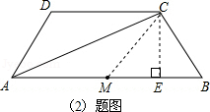

类型二、梯形的证明
3、（2016春·杨浦区期末）已知梯形ABCD中，AD∥BC，AB=AD=DC，点E、F分别是对角线AC、BD的中点，求证：四边形ADEF为等腰梯形．
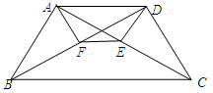
【思路点拨】先证明四边形ADEF为梯形，再通过证对角线相等证明四边形ADEF为等腰梯形.
【答案与解析】
解：∵AD∥BC，AB=DC，
∴AC=BD，
又点E、F分别是对角线AC、BD的中点，
∴DF=AE，
又AB=AD=DC，点E、F分别是对角线AC、BD的中点
∴AF⊥BD，DE⊥AC，
∴△ADF≌△DAE，
∴AF=DE，∠DAE=∠ADF，
在△AFE和△DEF中，
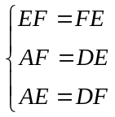
∴△AFE≌△DEF（SSS）
∴∠AEF=∠DFE，
设对角线相交于O；
∠AOD=180°-2∠DAE，∠EOF=180°-2∠AEF，且∠AOD=∠EOF，
∴∠DAE=∠AEF，
∴EF∥AD，
又AF与DE不平行，
∴四边形ADEF为梯形，
又DF=AE，
∴四边形ADEF为等腰梯形．
【总结升华】本题考查了等腰梯形的判定，难度适中，解题关键是熟练掌握并灵活运用等腰梯形的判定方法．
举一反三：
【变式】如图，梯形ABCD中，AD∥BC，AB＝DC，∠BAD、∠CDA的平分线AE、DF分别交直线BC于点E、F．求证：CE＝BF．
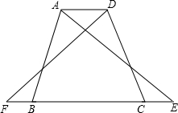
【答案】
证明：在梯形ABCD中，AB＝DC，
∴∠ABC＝∠DCB，∠BAD＝∠CDA．
∵AE、DF分别为∠BAD与∠CDA的平分线，
∴∠BAE＝∠BAD，∠CDF＝∠CDA．
∴∠BAE＝∠CDF．
∴△ABE≌△DCF．（ASA）
∴BE＝CF．
∴BE－BC＝CF－BC．
即CE＝BF．
4、如图所示，在梯形ABCD中，AD∥BC，对角线AC＝5，BD＝12，两底AD、BC的和为13．
（1）求证：AC⊥BD；
（2）求梯形ABCD的面积．
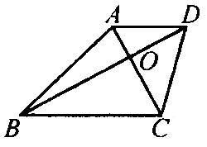
【答案与解析】
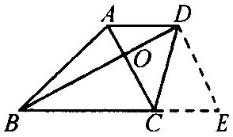
证明：（1）过D作DE∥AC交BC的延长线于E点，
又∵ AD∥BC，
∴ 四边形ACED为平行四边形．
∴ DE＝AC＝5，CE＝AD．
在△BDE中，BD＝12，DE＝5，BE＝BC＋CE＝BC＋AD＝13，
且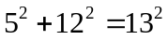，即DE＋BD＝BE，∴ △BDE为直角三角形，
∴ ∠BDE＝90°，
则DE⊥BD，又DE∥AC，∴ AC⊥BD．
（2）
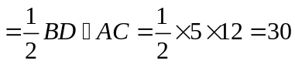．
【总结升华】（1）对角线互相垂直的四边形的面积等于对角线长度乘积的一半．（2）通过辅助线将已知数据转化在同一个三角形内，然后由勾股定理的逆定理得到垂直关系，这是本题的关键．

类型三、三角形、梯形的中位线
5、如图，已知P、R分别是长方形ABCD的边BC、CD上的点，E、F分别是PA、PR的中点，点P在BC上从B向C移动，点R不动，那么下列结论成立的是（ ）
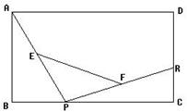
A．线段EF的长逐渐增大 B．线段EF的长逐渐变小
C．线段EF的长不变 D．无法确定
【答案】C；
【解析】连AR，由E、F分别为PA，PR的中点知EF为△PAR的中位线, 则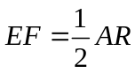，而AR长不变，故EF大小不变.
【总结升华】当条件中含有中点的时候，要将它与中位线联系起来，进行联想，必要时添加辅助线，构造中位线图形．
6、（2015春•郴州校级月考）如图，在梯形ABCD中，AD∥BC，点E、F分别是AB、CD的中点，我们把线段EF称为梯形ABCD的中位线，通过观察、测量，猜想EF和AD，BC有怎样的位置关系和数量关系，并证明你的结论．
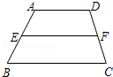
【思路点拨】连接DE并延长交CB的延长线于H，证明△DAE≌△HBE，得到DE=EH，AD=BH，根据三角形中位线定理证明即可．
【答案与解析】
解：EF∥AD∥BC，EF=（AD+BC）
证明如下：连接DE并延长交CB的延长线于H，
∵AD∥BC，
∴∠A=∠ABH，
在△DAE和△HBE中，
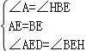，
∴△DAE≌△HBE，
∴DE=EH，AD=BH，
∵DE=EH，DF=FC，
∴EF∥BC，EF=HC，
∴EF∥AD∥BC，EF=（AD+BC）．
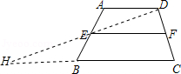
【总结升华】本题考查的是梯形中位线定理的证明，掌握全等三角形的判定定理和三角形的中位线定理是解题的关键．

